


ما يقال عند دخول

الخلاء ( الحمام )

((اللهم أني أعوذ بك

من الخبث والخبائث ))

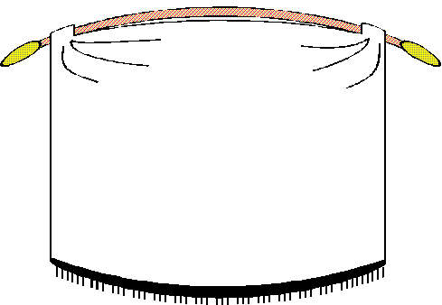
ما يقال عند الخروج

من الخلاء ( الحمام )
(غفر انك)
المرشدة الطلابية
هيفاء الأمير


طالبتي العزيزة :
الجري بالدرج
والتدافع عند الصعود
أو النزول قد يكون سبب
لإصابات خطيرة ..

998

رقم الدفاع المدني

أطلبه عند الحاجة

997

رقم الهلال الأحمر أطلبه عند الحاجة

إعـــلانــات

لكِ طالبتي.


بسم الله

و

الحمد لله

ما يقال عند دخول الخلاء ( الحمام )


((اللهم أني أعوذ بك

من الخبث والخبائث ))

ما يقال عند الخروج من الخلاء ( الحمام )
(غفرانك)
طالبتي

عند صعود الدرج
أو النزول يجب التزام الهدوء ..
وذلك للحصول على السلامة
من الوقوع أو الإصابة بأذى

طالبتي العزيزة :
الجري بالدرج والتدافع عند الصعود أو النزول قد يكون سبب لإصابات خطيرة ..
طالبتي المأكولات من نعم الله علينا فلا ترمي بها على الأرض وضعيها في السلال المخصصة لذلك..

طالبتي
المدرسة بيت لك ولزميلاتك من بعدك فحافظي على موجوداتها من أثاث وأدوات

طالبتي

تخيري الصديقات الصالحات ،
فصحبة رفقاء السوء تجر إلى
المهالك ..
طالبتي العزيزة :
تنظيم الوقت والاستعداد المبكر للاختبارات والجد والاجتهاد مفاتيح النجاح بأذن الله ..
طالبتي العزيزة :
تناولك الإفطار قبل الحضور إلى المدرسة يساعد على الاستيعاب والفهم وزيادة التحصيل ..
طالبتي

المعاملة الطيبة
والعلاقة الجيدة
مع الزملاء والمعلمات
تمنحك الثقة بالنفس
والاحترام من الجميع ..
صغيرتي : ترتيب الكتب
والأدوات المدرسية والملابس قبل النوم يساعد على الحضور المبكر إلى المدرسة..
النظافة من الإيمان
فكوني طالبتي كاملة الإيمان
بالمحافظة على النظافة..
صغيرتي :
داومي على قراءة القرآن والأذكار فهي حرز لك من الشيطان ..
طالبتي العزيزة :
النوم المبكر يوفر النشاط والحيوية لليوم الدراسي التالي ..
المحافظة على الكتب والدفاتر والحرص على نظافتها عنوان للطالبة المجتهدة النظيفة

قالوا في المثل :
ثمرة الأدب العقل الراجح
وثمرة العلم العمل الصالح ..
طالبتي العزيزة :
الوحدة
خير من جليس السوء..



